

Вашему ребенку от 0 до 3-х лет?

Вас что-то беспокоит в его развитии?

Обратитесь за услугами ранней помощи

Консультацию и услуги по ранней помощи можно получить в

ОГБУ «Управление социальной защиты и социального обслуживания населения по Казачинско-Ленскому району»

по адресу: п. Магистральный, ул. 17 съезда ВЛКСМ, д.16

Тел.: 8 (39562) 4-15-52

Адрес эл. Почты: [umsrop.kazlensk@rambler.ru](mailto:umsrop.kazlensk@rambler.ru)

Областное государственное бюджетное учреждение «Управление социальной защиты и социального обслуживания населения

по Казачинско-Ленскому району»



РАННЯЯ ПОМОЩЬ



п. Магистральный

**Для каких детей подходят услуги ранней помощи**

От рождения до 3-х лет

-для детей, которые отстают от норм развития в какой-то одной из областей жизнедеятельности ребенка: двигательной, речевой, зрительной и т.д.;

-для детей с ограниченными возможностями здоровья (с ОВЗ);

-для детей-инвалидов;

-для детей социального риска.

**Тревожные признаки в развитии ребенка**:

-ребенок не имитирует звуки, слова, жесты, мимику, действия;

-своеобразная, неосмысленная речь или ее отсутствие;

-случайный взгляд, слабый зрительный контакт;

-безразличие к близким (отсутствие комплекса оживления);

- необычное использование игрушек;

- слабый интерес или отсутствие интереса к окружающему миру.

**Ранняя помощь детям и их семьям** – комплекс услуг, оказываемых на междисциплинарной основе детям целевой группы и их семьям, и направленных на содействие физическому и психическому развитию детей, их вовлеченности в естественные жизненные ситуации, формирование позитивного взаимодействия и отношений детей и родителей, детей и других непосредственно ухаживающих за ребенком лиц, в семье в целом, включение детей в среду сверстников и их интеграцию в общество, а также на повышение компетентности родителей и других непосредственно ухаживающих за ребенком лиц.

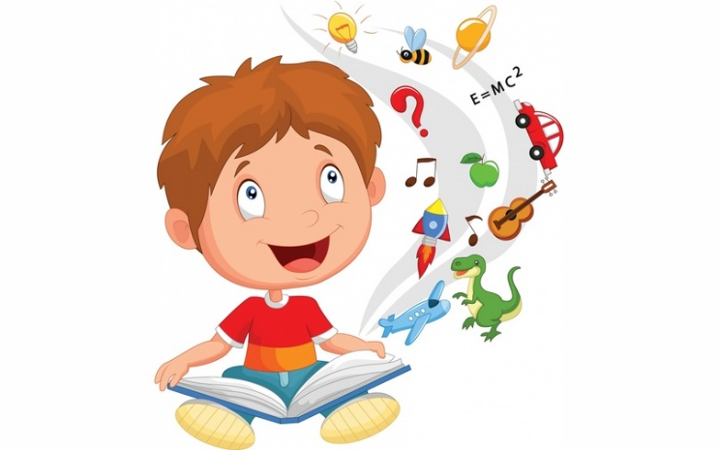

**Оказание ранней помощи включает:**

- междисциплинарную оценку развития ребенка;

- разработку индивидуальной программы ранней помощи и сопровождения ребенка и его семьи;

- проведение развивающих и коррекционных занятий с ребенком;

- подбор и обучение ребенка различным способам коммуникации;

- помощь родителям в освоении различных способов взаимодействия со своим малышом и специфических методов обучения ребенка с целью его оптимального развития;

- помощь в организации развивающего пространства;

- подготовка перехода ребенка из ранней помощи в дошкольное учреждение. 